Министерство образования и науки РФ

Федеральное автономное бюджетное образовательное учреждение высшего образования

«Омский государственный технический университет»

|  |  |
| --- | --- |
| Факультет (институт) | *Информационных технологий и компьютерных систем* |
|  |  |
| Кафедра | *Прикладная математика и фундаментальная информатика* |
|  |  |

**Лабораторная работа 2**

|  |  |
| --- | --- |
| по дисциплине | ***Алгоритмизация и программирование*** |
|  |  |
| на тему | Разработка программы «Расчет и построение графиков функций, решение нелинейного уравнения и вычисление интеграла» |

Пояснительная записка

|  |  |  |  |  |  |  |  |  |  |  |
| --- | --- | --- | --- | --- | --- | --- | --- | --- | --- | --- |
|  |  |  | **Студента** | | Романовой Ангелины Александровны | | | | | |
|  |  |  |  | | фамилия, имя, отчество полностью | | | | | |
|  |  |  | Курс | *1* |  | Группа | | ФИТ-**231** | | |
|  |  |  |  |  |  | |  |  | |  |
|  | | | **Направление (специальность)** | | | | | ***02.03.02*** | | |
|  | | | *Фундаментальная информатика и информационные технологии* | | | | | | | |
|  |  |  | код, наименование | | | | | | | |
|  |  |  | Руководитель | | ***ст. преподаватель*** | | | | | |
|  |  |  | ученая степень, звание | | | | | |
|  |  |  | ***Федотова И.В.*** | | | | | | | |
|  |  |  | фамилия, инициалы | | | | | | | |
|  |  |  | Выполнил | | 20.10.23 | | | | | |
|  |  |  | дата, подпись студента | | | | | |
|  |  |  |  | | | | | | | |
|  |  |  |  | | | | | |  | |

|  |  |  |  |  |  |
| --- | --- | --- | --- | --- | --- |
|  |  |  |  |  |  |

Омск 2023

Содержание

1. ЗАДАНИЕ 3

2. ОБЩАЯ СХЕМА АЛГОРИТМА 4

3. ТЕКСТ ПРОГРАММЫ НА C# 6

4. ПРИМЕР РАБОТЫ 7

5. СПИСОК ИСПОЛЬЗОВАННОЙ ЛИТЕРАТУРЫ 8

**1. ЗАДАНИЕ**

20. Ввести a, b, h. Если h=0, вычислить площадь прямоугольника; при a = b, найти площадь квадрата; в противном случае подсчитать площадь трапеции.

**2. ОБЩАЯ СХЕМА АЛГОРИТМА**

Лабораторная работа объединяет следующие задачи:

* Вычисление площади с условиями;

Для управления выполнения задач было разработано меню, в котором при выборе стрелками (вверх, вниз) нужного пункта меню управление передается на соответствующую задачу. Общая схема алгоритма представлена на рисунке 1.

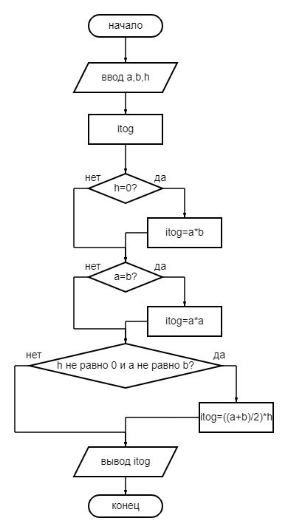

Рисунок 1 – Общая схема алгоритма

**3. ТЕКСТ ПРОГРАММЫ НА C#**

using System;

class HelloWorld {

static void Main() {

int a=Convert.ToInt32(Console.ReadLine());

int b=Convert.ToInt32(Console.ReadLine());

int h=Convert.ToInt32(Console.ReadLine());

double itog=0;

if (h==0)

{itog=a*b;}

if (a==b)

{itog=a*a;}

if (h!=0 && a!=b)

{itog=((a+b)/2)*h;}

Console.WriteLine(itog);

}

}

**4. ПРИМЕР РАБОТЫ**

На рисунке 2 представлены результаты работы программы.

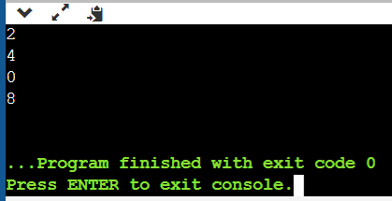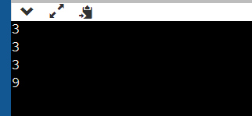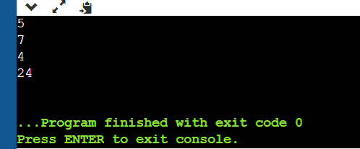

Рисунок 2

**5. СПИСОК ИСПОЛЬЗОВАННОЙ ЛИТЕРАТУРЫ**

1) Шафеева, О.П. Программирование на языке СИ. Методические указания к лабораторным работам – Омск: издательство ОмГТУ, 2008.